Grupo 2
- Lucia Mejia
- Carlos Totoy
- Jaime Bermeo

Realizar el Modulo de Tema:

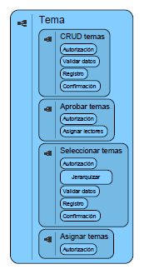
CREACION DE TEMAS 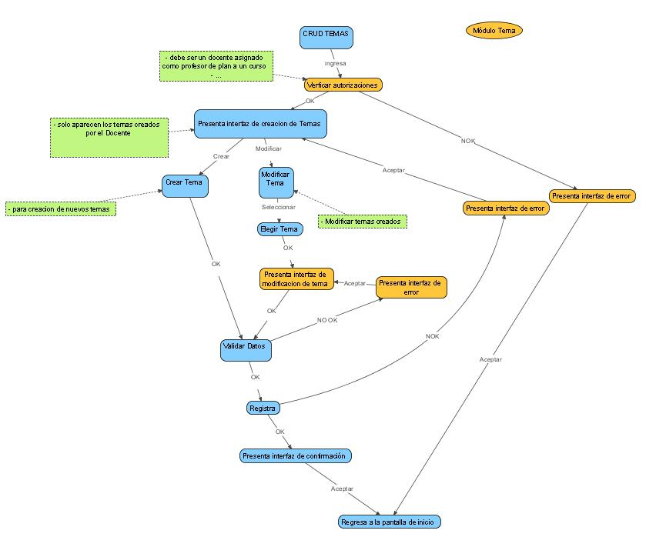
APROBACIÓN DE TEMAS
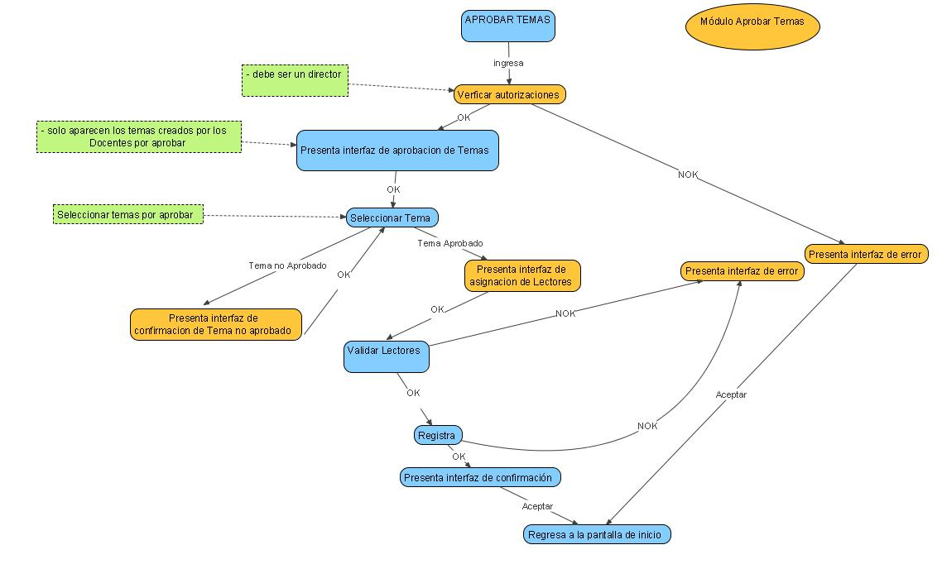

SELECCIÓN DE TEMAS 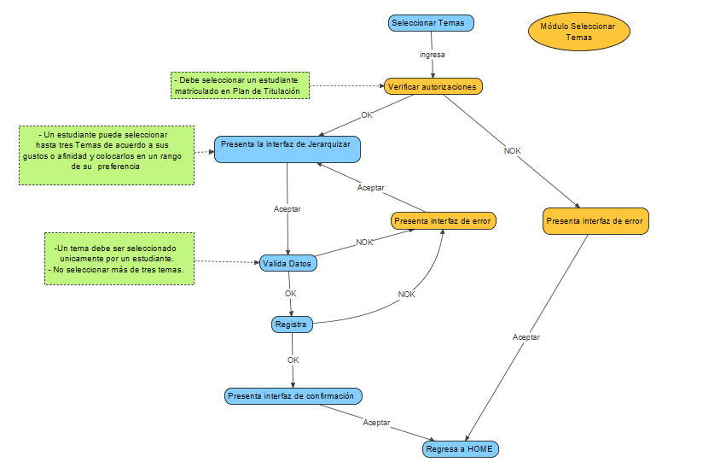
ASIGNAR TEMAS
